به نام خدا
سری دوم تمرینات | درس مدار منطقی | ترم اول سال تحصیلی 97-96 | مدرس: مظفر بگ محمدی | دانشگاه ایلام
- طراحی: مداری طرح کنید که مجموع مقسوم علیه های اول یک عدد 4 بیتی را پیدا کند. به عنوان مثال، مجموع مقسوم علیه های اول عدد 15 برابر است با 5+3.
- طراحی: مداری طراحی کنید که تشخیص دهد آیا عدد وارد شده یک عدد فیبوناچی است یا نه؟ این مدار یک عدد چهار بیتی را دریافت می کند و در صورتی که عدد جزء دنباله ی اعداد فیبوناچی باشد، خروجی 1 خواهد شد.
- دیکدر: تابع f(P,Q,R,S,T) = (P+Q)S + (R+T)S’ را با دو دیکدر 2 به 4 که دارای ورودی En هستند پیاده کنید.
- دیکدر: تابع F=ab’c+a’bc+abc’ را با استفاده از یک دیکدر 3 به 8 مناسب و یک گیت NOR پیاده کنید.
- دیکدر: تابع F(A,B,C,D)=∑m(7,2,3,1,10,12,14) را با یک دیکدر مناسب و یک گیت Nand پیاده کنید.
- دیکدر: هر دو تابع زیر را با استفاده از فقط یک دیکدر مناسب و گیتهای منطقی پیاده سازی کنید:
  - الف: F(A,B,C,D)= ∑m(0,2,3,4,5,6,11,12,13)
  - ب: F(A,B,C,D) = ∏M(1,3,5,7,11,12,14,15)
- ساخت دیکدر: با استفاده از دیکدرهای 4 به 16 و 3 به 8 یک دیکدر 6 به 64 طراحی کنید. آیا میتوانید تعداد دیکدرهای استفاده شده را به حداقل برسانید.
- ساخت دیکدر: با استفاده از فقط یک دیکدر 3 به 8 و سه دیکدر 2 به 4 یک دیکدر 4 به 16 درست کنید.
- مولتی پلکسر: در شکلهای زیر تابع f را تعیین کنید.
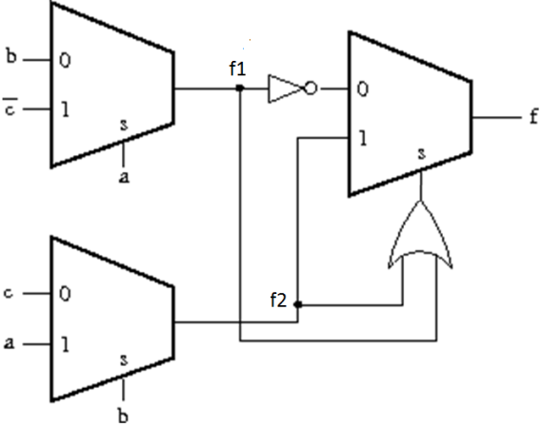
- مولتی پلکسر: تابع F(A,B,C,D)=∑m(7,2,3,1,10,12,14) را با استفاده از یک مولتی پلکسر 4 به 1 پیاده کنید. S1 و S0 را به ترتیب به D و B وصل کنید. سپس F را با یک مولتی پلکسر 8 به 1 پیاده کنید. ورودی B را به S2 وصل کنید. در نهایت، F را با استفاده از یک مولتی پلکسر 16 به 1 پیاده کنید.
- مولتی پلکسر: تابع F(a,b,c)=∑m(0,2,5,6) را با استفاده از مولتی پلکسرهای 2 به 1 طراحی کنید.
- ساخت مولتی پلکسر: با مولتی پلکسرهای 4 به 1 و 8 به 1 یک مولتی پلکسر 32 به 1 درست کنید.
- تمام جمع کننده: یک عدد 3 بیتی و دو عدد 2 بیتی را با استفاده از تمام جمع کننده ها جمع بزنید.
- نیم جمع کننده: 5 عدد دو بیتی را فقط با استفاده از نیم جمع کننده ها پیاده کنید.
- جمع کننده: با استفاده از دو جمع کننده 6 بیتی و گیتهای not مداری طراحی کنید که عدد 4 بیتی x را در عدد 3 ضرب کند. (راهنمایی: 3x=4x-x)

- مولتی پلکسر و جمع کننده: با استفاده از مولتی پلکسرهای 2 به 1 چهار بیتی، جمع کننده های 4 بیتی و کمترین تعداد گیت not مداری طرح کنید که به صورت جدول زیر عمل کند:
عملکرد | S1S0
A-B-1 | 00
A-B | 01
B-A-1 | 10
B-A | 100
- مقایسه کننده، جمع کننده و مولتی پلکسر: عبارت زیر را با یک مقایسه کننده، یک مولتی پلکسر و یک جمع کننده مناسب پیاده کنید. اعداد a و x چهاربیتی و عدد b سه بیتی است.
if (a>2*b)
x=a;
else
x=b;

